МИНИСТЕРСТВО ОБРАЗОВАНИЯ И НАУКИ РОССИЙСКОЙ ФЕДЕРАЦИИ
Федеральное государственное бюджетное образовательное
учреждение высшего образования «Казанский национальный исследовательский технический университет им. А.Н. Туполева-КАИ»
(КНИТУ-КАИ)
Институт Компьютерных Технологий и Защиты Информации
Кафедра Систем Автоматизированного Проектирования

Отчет по лабораторной работе №5-6
По дисциплине «Объектно-ориентированное программирование»

Выполнил:
Студент гр. 4115
Хакимов А.М.

Проверил:
Старший преподаватель
САПР
Голубович Д.А.

Казань 2026
Обработка исключительных ситуаций
Вариант 1
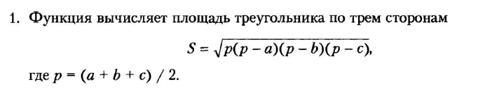
Результаты представлены на рис. 1, рис. 2.
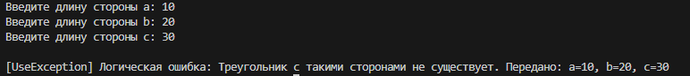
Рис. 1 Результаты работы программы
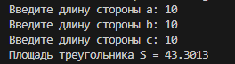
Рис. 2 Результаты работы программы

Приложение 1
using System;

namespace lab_6
{
// Пользовательское исключение
public class UseException : Exception
{
public UseException() : base("Произошла пользовательская ошибка.") { }

public UseException(string message) : base(message) { }
}

// Класс Треугольник
class Triangle
{
public double A { get; }
public double B { get; }
public double C { get; }

// Конструктор класса
public Triangle(double a, double b, double c)
{
// Проверка на положительные стороны при создании объекта
if (a <= 0 || b <= 0 || c <= 0)
{
throw new UseException($"Стороны треугольника должны быть строго положительными. Передано: a={a}, b={b}, c={c}");
}

// Проверка неравенства треугольника при создании объекта
if (a + b <= c || a + c <= b || b + c <= a)
{
throw new UseException($"Треугольник с такими сторонами не существует. Передано: a={a}, b={b}, c={c}");
}

A = a;
B = b;
C = c;
}

// Метод для вычисления площади
public double CalculateArea()
{
double p = (A + B + C) / 2.0;
return Math.Sqrt(p * (p - A) * (p - B) * (p - C));
}
}

class Program
{
static void Main(string[] args)
{
try
{
Console.Write("Введите длину стороны a: ");
double userA = ParseInput(Console.ReadLine());

Console.Write("Введите длину стороны b: ");
double userB = ParseInput(Console.ReadLine());

Console.Write("Введите длину стороны c: ");
double userC = ParseInput(Console.ReadLine());

// Создание пользовательского объекта
Triangle userTriangle = new Triangle(userA, userB, userC);
Console.WriteLine($"\nПлощадь треугольника S = {userTriangle.CalculateArea():F4}");
}
catch (FormatException ex)
{
Console.WriteLine($"\n[FormatException] Ошибка формата (Вводите только ЦЕЛЫЕ ЧИСЛА).\n{ex.Message}");
}
catch (OverflowException ex)
{
Console.WriteLine($"\n[OverflowException] Ошибка переполнения: Введенное число слишком большое или маленькое.\n{ex.Message}");
}
catch (UseException ex)
{
Console.WriteLine($"\n[UseException] Логическая ошибка: {ex.Message}");
}
catch (Exception ex)
{
Console.WriteLine($"\n[Exception] Непредвиденная ошибка: {ex.Message}");
}
}

// Вспомогательный метод для более строгого парсинга (чтобы продемонстрировать OverflowException)
static double ParseInput(string input)
{
decimal value = decimal.Parse(input);
return (double)value;
}
}
}

